F
Union internationale pour la protection des obtentions végétales

Réunion sur l’élaboration d’un formulaire de demande  électronique  Onzième réunion  Genève, 28 mars 2018 | UPOV/EAF/11/2 Rev.  Original : anglais  Date : 27 mars 2018
Faits nouveaux concernant le formulaire de demande électronique
Document établi par le Bureau de l’Union
Avertissement : le présent document ne représente pas les principes ou les orientations de l’UPOV

Résumé

L’objet du présent document est de rendre compte des faits nouveaux survenus depuis la dixième réunion sur l’élaboration d’un formulaire de demande électronique (“réunion EAF/10”) tenue à Genève le 27 octobre 2017, et de présenter des propositions pour l’avenir.

Les membres participant à l’élaboration du formulaire de demande électronique sont invités

- à prendre note des faits nouveaux concernant UPOV PRISMA, dont il est rendu compte aux paragraphes 7 à 9;
- à examiner les projets concernant la version 2.1 d’UPOV PRISMA, présentés aux paragraphes 10 à 24;
- à prendre note des communications concernant UPOV PRISMA, qui figurent aux paragraphes 25 et 26; et
- à prendre note des faits nouveaux concernant le financement d’UPOV PRISMA, dont il est rendu compte aux paragraphes 27 à 31.

Le présent document est structuré comme suit :
Résumé 1
Informations générales 1
Faits nouveaux survenus à LA réunion EAF/10 2
Faits nouveaux survenus depuis la réunion EAF/10 2
Versions 2
Version 2.0 2
évolutions futures 3
Version 2.1 3
Champ d’application 3
Nouvelles fonctions 4
Calendrier des essais 4
Communications 4
financement d’upov prisma 5

Informations générales

Les informations générales sur l’élaboration du formulaire figurent dans le document UPOV/EAF/10/2 “Faits nouveaux concernant le formulaire de demande électronique”.

Faits nouveaux survenus à LA réunion EAF/10

À la réunion EAF/10, les membres participants ont examiné le document UPOV/EAF/10/2 “Faits nouveaux concernant le formulaire de demande électronique” et suivi un exposé présenté par le Bureau de l’Union (voir les paragraphes 4 à 19 du document UPOV/EAF/10/3 “Compte rendu”).

Faits nouveaux survenus depuis la réunion EAF/10

Versions

La version 2.0 du formulaire EAF, renommé UPOV PRISMA (voir le document UPOV/EAF/10/3 “Compte rendu”, paragraphe 5), a été lancée le 9 février 2018.

Version 2.0

Membres de l’UPOV participants et plantes et espèces couvertes

Le tableau ci-dessous présente la liste des services de protection des obtentions végétales participants et des plantes prises en considération dans la version 2.0 d’UPOV PRISMA :

Service |  | Plantes couvertes
Argentine | AR | Pommier (variétés fruitières), pomme de terre, rosier, soja, blé, orge, maïs et vigne
Australie | AU | Tous les genres et espèces
Bolivie (État plurinational de) | BO | Riz, blé
Canada | CA | Tous les genres et espèces à l’exception des algues, bactéries et champignons
Chili | CL | Tous les genres et espèces
Chine | CN | Laitue, rosier
Colombie | CO | Rosier, œillet, alstrœmère, chrysanthème, gypsophile
États-Unis d’Amérique | US | Laitue, pomme de terre, soja et blé
France | FR | Tous les genres et espèces
Géorgie | GE | Maïs, blé, féverole, haricot, pommier (variétés fruitières), poirier, orge, avoine, pomme de terre, cerisier doux, framboisier, tomate, pêcher, noisetier, ronce fruitière, soja, tournesol, noyer, myrtille, pois chiche, lentille
Kenya | KE | Tous les genres et espèces
Mexique | MX | 87 plantes retenues
Norvège | NO | Tous les genres et espèces
Nouvelle-Zélande | NZ | Tous les genres et espèces
Paraguay | PY | Soja
Pays-Bas | NL | Tous les genres et espèces
République de Moldova | MD | Maïs, blé, pois, orge, prunier européen, tomate, vigne, poivron, piment, tournesol, noyer, pommier (variétés fruitières), laitue, pomme de terre, rosier, soja
Suisse | CH | Tous les genres et espèces
Tunisie | TN | Tous les genres et espèces
Turquie | TR | Tous les genres et espèces
Union européenne | QZ | Pommier (variétés fruitières), laitue, pomme de terre, rosier, soja
Uruguay | UY | Tous les genres et espèces
Total | 22

Langues

Dans la version 2.0 d’UPOV PRISMA, les pages et les éléments (questions) des formulaires de demande et des questionnaires techniques pour les services de protection des obtentions végétales participants sont disponibles en français, allemand, anglais, chinois, espagnol et japonais (“langues de navigation”).

La version 2.0 d’UPOV PRISMA génère des formulaires de demande et des questionnaires techniques dans les langues demandées par les services de protection des obtentions végétales participants (“langues du formulaire de sortie”), en français, allemand, anglais, chinois, espagnol, géorgien, norvégien, roumain et turc (les renseignements doivent être fournis par le demandeur dans une des langues admises par le service de protection des obtentions végétales concerné, bien que les réponses sélectionnées dans les menus déroulants (par exemple, les caractères et niveaux d’expression) soient automatiquement traduites dans le cas des langues du formulaire de sortie).

évolutions futures

Version 2.1

Champ d’application

Membres de l’UPOV

La participation à l’élaboration de la version 2.1 du formulaire de demande électronique est possible pour les services ayant participé à l’élaboration de la version 2 d’un prototype de formulaire électronique (PV2) ou à l’élaboration de la version 1.0 ou 1.1 du formulaire de demande électronique (Afrique du Sud, Argentine, Australie, Bolivie (État plurinational de), Brésil, Canada, Chili, Chine, Colombie, États-Unis d’Amérique, France, Géorgie, Japon, Kenya, Mexique, Norvège, Nouvelle-Zélande, Organisation africaine de la propriété intellectuelle (OAPI), Paraguay, Pays-Bas, République de Corée, République de Moldova, République tchèque, Suisse, Tunisie, Turquie, Union européenne, Uruguay et Viet Nam), selon les ressources disponibles.

Les membres de l’Union n’ayant pas participé à l’élaboration d’un prototype de formulaire électronique (PV2) ou à l’élaboration de la version 1.0 ou 1.1 du formulaire de demande électronique devront fournir leurs formulaires pour les plantes concernées (formulaire de demande et questionnaire technique) dans une des langues de l’UPOV et, le cas échéant, fournir des traductions des questions contenues dans les formulaires de demande et des questionnaires techniques des autres langues utilisées dans le formulaire. Le calendrier concernant l’admission de nouveaux membres de l’Union dépendra des ressources disponibles et variera en fonction du contenu des formulaires de demande et des questionnaires techniques.

La circulaire E-17/264 a été publiée le 12 décembre 2017 afin d’inviter les membres de l’UPOV ne participant pas à l’outil de demandes PBR UPOV PRISMA et qui n’avaient pas exprimé leur souhait de le faire à indiquer au Bureau de l’Union s’ils avaient l’intention de le faire en 2018.

Plantes et espèces

La circulaire E-18/011 a été publiée le 22 février 2018 afin d’inviter les membres participants d’UPOV PRISMA qui ne couvrent pas encore tous les genres et espèces (Argentine, Bolivie (État plurinational de), Chine, Colombie, États-Unis d’Amérique, Géorgie, Mexique et République de Moldova) à faire part de leur souhait d’étendre la liste des genres et espèces couverts dans la version 2.1.

La circulaire E-18/010 a été publiée les 21 février et 12 mars 2018 afin d’inviter les membres de l’UPOV qui avaient déjà fait part de leur souhait de participer à UPOV PRISMA (Afrique du Sud, Allemagne, Brésil, Japon, Organisation africaine de la propriété intellectuelle (OAPI), République de Corée, République tchèque, République-Unie de Tanzanie, Suède et Viet Nam) à confirmer leur intention de participer à l’élaboration de la version 2.1 et à préciser la liste des genres et espèces couverts. Les membres de l’UPOV ayant déjà fait part de leur souhait de participer à l’élaboration de la version 2.1 d’UPOV PRISMA (Costa Rica, Royaume-Uni, Serbie et Ouzbékistan) ont été contactés afin de déterminer la liste des genres et espèces couverts.

Dans la version 2.1 d’UPOV PRISMA, les questionnaires techniques de tous les principes directeurs d’examen de l’UPOV seront disponibles, y compris en ce qui concerne le porte-greffe du pommier et le porte-greffe d’avocatier.

Langues

Selon les ressources disponibles et si les renseignements requis sont fournis, des langues peuvent être ajoutées aux langues de navigation et aux langues du formulaire de sortie actuelles.

La couverture prévue de la version 2.1 d’UPOV PRISMA, en termes de plantes et de langues, sera présentée à la onzième réunion sur l’élaboration d’un formulaire de demande électronique.
Après le lancement de la version 2.1, d’autres membres de l’Union seront invités à faire part de leur souhait de participer à une version ultérieure.

Nouvelles fonctions

Informations concernant la suite de la procédure

Il est proposé de fournir des informations concernant la suite de la procédure auprès du service de protection des obtentions végétales une fois que la demande a été déposée par l’intermédiaire d’UPOV PRISMA. Ces informations seront envoyées aux demandeurs en même temps que la confirmation du dépôt de la demande. Les informations pertinentes devront être fournies au Bureau de l’Union par les services de protection des obtentions végétales participants. Des informations supplémentaires sur cette fonction seront présentées à la onzième réunion sur l’élaboration d’un formulaire de demande électronique.

Délai pour déposer une demande

Il est proposé de fournir des informations sur les délais pour déposer une demande auprès des différents services et d’envisager la possibilité d’envoyer un rappel automatique, selon que de besoin. Ces informations devraient être fournies par les services. Des informations supplémentaires sur cette fonction seront présentées à la onzième réunion sur l’élaboration d’un formulaire de demande électronique.

Schéma de sélection

La section consacrée au schéma de sélection dans la version 2.0 propose une liste prédéfinie d’options. Des options supplémentaires pour des schémas de sélection plus spécifiques (par exemple pour des plantes en particulier) pourraient être envisagées dans une version ultérieure. Cette fonction sera présentée et examinée par les participants à la onzième réunion sur l’élaboration d’un formulaire de demande électronique.

Nouveauté

En ce qui concerne les critères de nouveauté, il a été convenu que chaque service participant devrait indiquer, s’il y a lieu, quelles plantes, parmi celles prises en considération, sont considérées comme des vignes ou des arbres aux fins de l’examen de la nouveauté (voir le paragraphe 15 du document UPOV/EAF/10/3 “Compte rendu”). Dans le système, le délai par défaut est de quatre ans. Il est proposé d’ajouter une “notification relative à la nouveauté” pour les demandeurs. Cette fonction sera présentée à la onzième réunion sur l’élaboration d’un formulaire de demande électronique.

Rôle d’agent

Afin de permettre aux mandataires ou agents locaux de présenter des demandes au nom de plusieurs obtenteurs, il est proposé de mettre à jour le rôle d’“agent” dans l’outil. Cette fonction sera présentée à la onzième réunion sur l’élaboration d’un formulaire de demande électronique (réunion EAF/11). Il conviendra également de fournir des informations sur les agents par l’intermédiaire d’UPOV PRISMA afin de permettre aux obtenteurs de trouver des agents dans les différents pays membres de l’UPOV.

Calendrier des essais

Les membres ayant participé à l’élaboration de la version 2.1 d’UPOV PRISMA seront invités à procéder à des essais de l’outil sous différentes versions pendant la série d’essais qui se déroulera en juillet-août 2018. Sous réserve de leur validation, la version 2.1 sera mise à disposition en août 2018.

Communications

À la réunion EAF/10, les membres ont pris note des éléments suivants prévus pour 2018 (voir le paragraphe 19 du document UPOV/EAF/10/3 “Compte rendu”) :

- une communication ciblée vers les utilisateurs potentiels de l’outil de demande de droit d’obtenteur de l’UPOV (formulaire de demande électronique) (par exemple les agents, les mandataires, les entreprises de sélection végétale, les associations d’obtenteurs);
- des sessions de formation (sur place et en ligne);
- la participation à des événements organisés par des organismes internationaux d’obtenteurs (ISF, AOHE, CIOPORA, ASTA, etc.);
- des supports de communication actualisés (affiches, brochures, didacticiels) avec le nouveau nom et le logo, et la nouvelle liste d’espèces et de pays couverts;
- des articles de presse;
- la mise à jour de la page Web de l’outil de demande de droit d’obtenteur de l’UPOV (formulaire de demande électronique) avec de nouveaux témoignages d’obtenteurs et de services de protection des obtentions végétales; et
- l’inclusion d’informations dans les programmes de formation existants de l’UPOV et des membres de l’UPOV.

Depuis le lancement de la version 2.0 d’UPOV PRISMA (le 9 février 2018), les initiatives ci-après ont été prises :

- la mise à jour de la page du site Web de l’UPOV consacrée à UPOV PRISMA, disponible à l’adresse http://www.upov.int/upovprisma/fr/index.html, contenant toutes les informations nécessaires pour accéder à UPOV PRISMA et l’utiliser;

- la publication du communiqué de presse de l’UPOV n° 113 concernant le lancement de la version 2.0 d’UPOV PRISMA, envoyé à tous les membres de l’UPOV et aux personnes abonnées au fil d’actualités de l’UPOV;
- le 9 février 2018, le Bureau de l’Union a informé les organisations d’obtenteurs et les services de protection des obtentions végétales que le système était disponible et les a invités à en informer toutes les parties prenantes et les utilisateurs potentiels (par exemple les obtenteurs, les mandataires, les agents, etc.), et à diffuser l’information selon laquelle UPOV PRISMA pouvait être utilisé gratuitement jusqu’en juin 2018;

- le 21 février 2018, le Bureau de l’Union a envoyé aux utilisateurs potentiels des messages électroniques pour leur faire savoir que la version 2.0 d’UPOV PRISMA était disponible et pour leur transmettre des informations sur l’offre promotionnelle;

- les supports de communication ci-après ont été actualisés et mis à la disposition des membres de l’UPOV et des organisations d’obtenteurs qui en faisaient la demande (encore disponibles sur demande) :

  - des affiches et des bannières déroulables en allemand, anglais et espagnol (reproduites dans l’annexe I du présent document),
  - des brochures en français, allemand, anglais et espagnol (reproduites dans l’annexe II du présent document),
  - des clips vidéo ont été créés (en anglais), puis publiés sur le site Web de l’UPOV, pour expliquer les principales étapes à suivre pour déposer une demande et les différentes fonctions du système;

- depuis janvier 2018, trois réunions (y compris des sessions en ligne et des Webinaires) ont été organisées sur demande pour des demandeurs individuels ou des groupes de demandeurs;

- des exposés ont été présentés aux réunions suivantes : congrès de l’AFSTA, réunion annuelle de l’AOHE et réunions annuelles de l’ASTA;
- la page LinkedIn, à l’adresse https://www.linkedin.com/showcase/24973258/, a été régulièrement mise à jour;

- un compte Twitter a été créé à l’adresse https://twitter.com/upovprisma.

financement d’upov prisma

À la réunion EAF/10, il a été noté qu’une proposition de financement du formulaire de demande électronique avait été soumise au Comité consultatif à sa quatre-vingt-quatorzième session, tenue à Genève le 25 octobre 2017, et que celle-ci avait été approuvée par le Conseil à sa cinquante et unième session ordinaire, tenue à Genève le 26 octobre 2017 (voir le document C/51/22 “Compte rendu”), comme indiqué ci-après.

À sa cinquante et unième session ordinaire, tenue à Genève le 26 octobre 2017, le Conseil a approuvé le montant de 150 francs suisses prélevé par l’UPOV pour chaque demande électronique pour l’exercice biennal 2018-2019, mais est convenu que le formulaire de demande électronique soit mis gratuitement à disposition pendant une période de lancement si les dépenses relatives au formulaire inscrites au budget étaient couvertes par des moyens autres que les dépenses inscrites au budget ordinaire. À cet égard, le Conseil a noté que le Bureau de l’Union avait reçu une lettre du secrétaire général de l’International Seed Federation (ISF), qui souhaitait apporter une contribution s’élevant à 20 000 francs suisses afin d’étendre l’utilisation du formulaire durant sa période de lancement et d’intégrer au système un plus grand nombre de plantes et de membres de l’UPOV. Il a noté également que le Canada et l’Australie avaient exprimé leur intérêt à envisager de contribuer au financement du formulaire de demande électronique sous la forme d’un abonnement annuel (voir le document C/51/22 “Compte rendu”, paragraphe 20.d)).

Depuis la cinquante et unième session ordinaire du Conseil, le Bureau de l’Union a reçu les contributions ci-après :

- 20 000 francs suisses de l’ISF;
- 2500 francs suisses de la Communauté internationale des obtenteurs de plantes ornementales et fruitières à reproduction asexuée (CIOPORA);
- 10 000 francs suisses de CropLife International.

Lors du lancement de la version 2.0 en janvier 2018, UPOV PRISMA a été mis à disposition gratuitement pour une certaine période afin d’encourager les utilisateurs à tester le système. Cette période d’essai, initialement prévue pour durer jusqu’au mois de juin 2018, sera prolongée jusqu’en décembre 2018.

Toute autre proposition concernant le financement d’UPOV PRISMA sera examinée par le Conseil à sa cinquante-deuxième session ordinaire qui se tiendra à Genève le 2 novembre 2018. Il sera rendu compte à la prochaine réunion sur l’élaboration d’un formulaire de demande électronique de toute décision prise.

Les membres participant à l’élaboration du formulaire de demande électronique sont invités

- à prendre note des faits nouveaux concernant UPOV PRISMA, dont il est rendu compte aux paragraphes 7 à 9,

- à examiner les projets concernant la version 2.1 d’UPOV PRISMA, présentés aux paragraphes 10 à 24;

- à prendre note des communications concernant UPOV PRISMA, qui figurent aux paragraphes 25 et 26; et;

- à prendre note des faits nouveaux concernant le financement d’UPOV PRISMA, dont il est rendu compte aux paragraphes 27 à 31.

[Les annexes suivent]

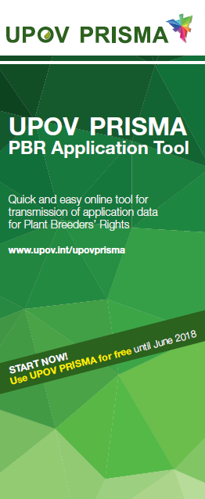

[L’annexe II suit]

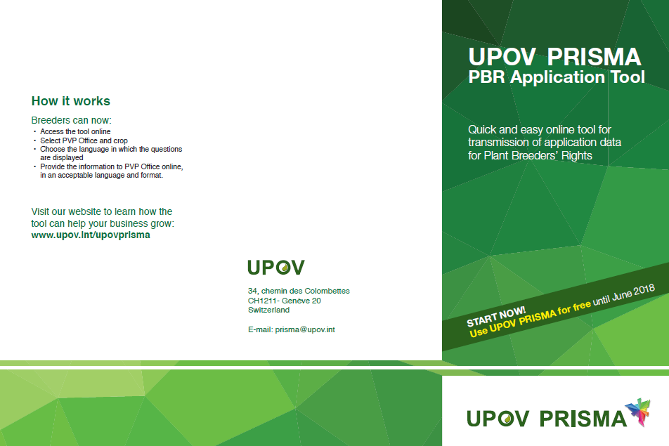
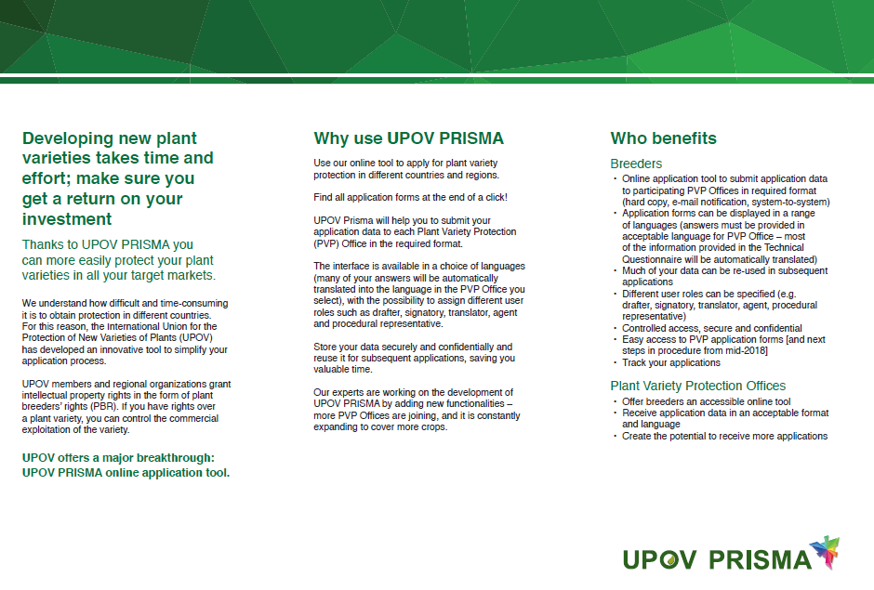
[Fin de l’annexe II et du document]

